ANNEXE 3

DOCUMENT TC14.7

7ème ÉDITION DU RAPPORT SUR L’ÉTAT DE CONSERVATION (CSR7)

Les pages suivantes fournissent les noms et, le cas échéant, les logos organisationnels des coordinateurs du Recensement international des oiseaux d’eau (IWC) le long de la voie de migration d’Afrique-Eurasie. De nombreuses autres personnes et organisations contribuent à l’IWC dans différents pays. Pour de plus amples détails sur le programme dans un pays particulier, veuillez cliquer sur le lien suivant www.wetlands.org/our-network/iwc-coordinators.

Nous remercions pour leur contribution les coordinateurs nationaux et les plusieurs milliers de personnes qui participent au Recensement international des oiseaux d’eau. Toute notre reconnaissance va aux diverses sources de financement nationales et internationales qui contribuent à la poursuite de l’IWC.

Afrique
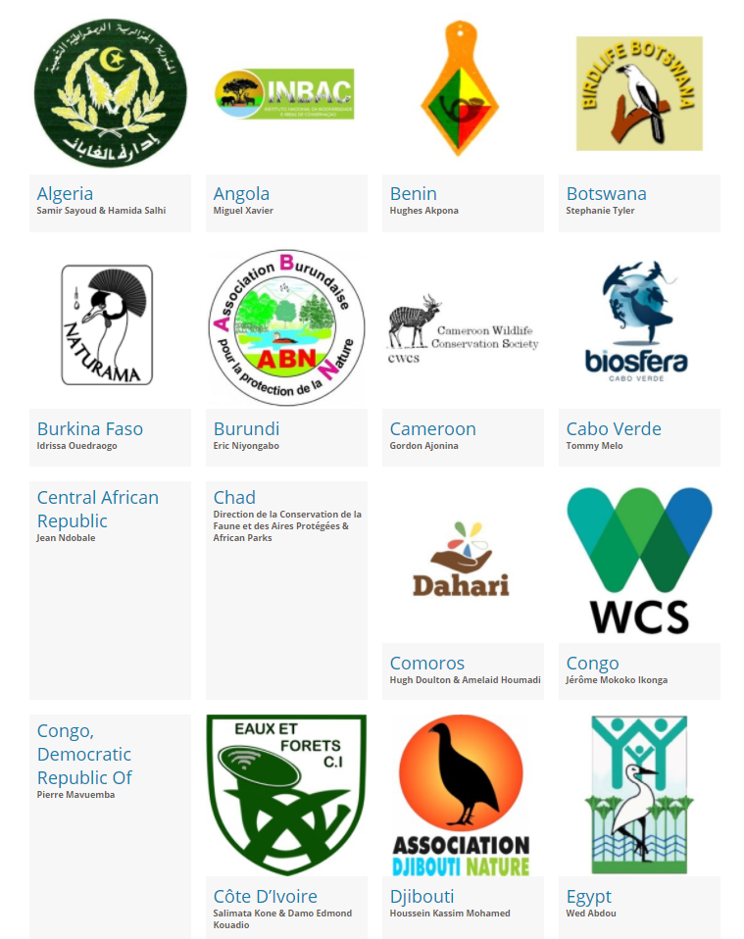
Algérie Angola Bénin Botswana
Burkina Faso Burundi Cameroun Cabo Verde
République centrafricaine Tchad Comores Congo
République démocratique Côte d’Ivoire Djibouti Égypte
du Congo

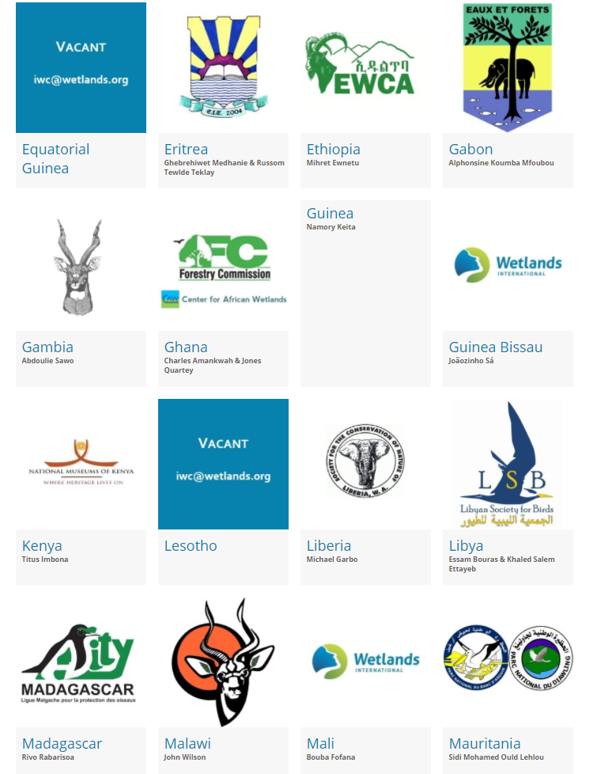
Guinée équatoriale Érythrée Éthiopie Gabon
Gambie Ghana Guinée Guinée-Bissau
Kenya Lesotho Liberia Libye
Madagascar Malawi Mali Mauritanie

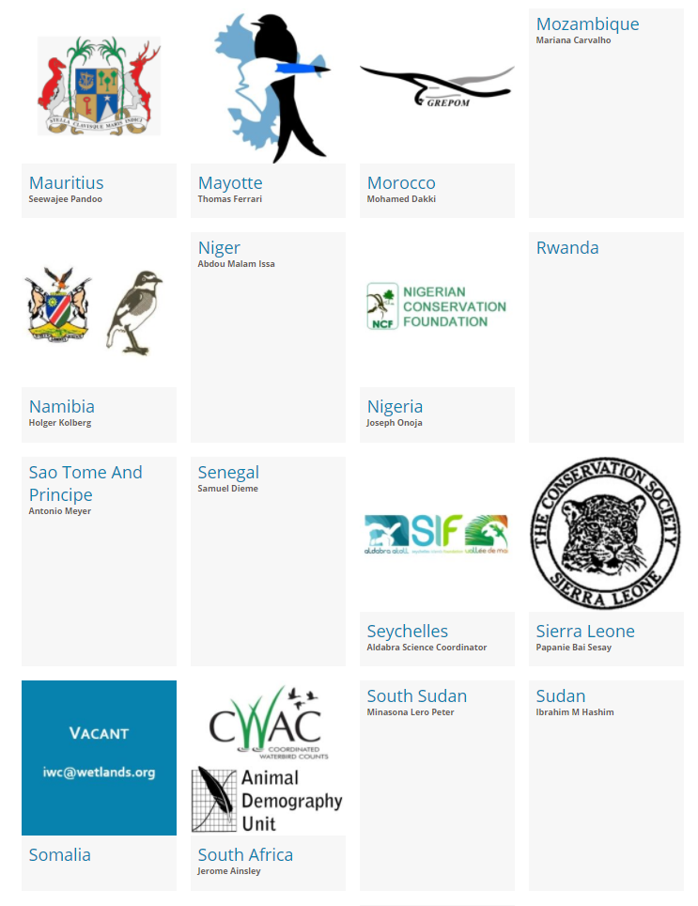
Maurice Mayotte Maroc Mozambique
Namibie Niger Nigeria Rwanda
Sao Tomé-et-Principe Sénégal Seychelles Sierra Leone
Somalie Afrique du Sud Soudan du Sud Soudan

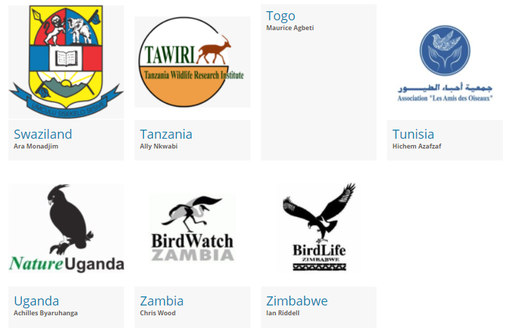
Swaziland (Eswatini) Tanzanie Togo Tunisie
Ouganda Zambie Zimbabwe

Europe

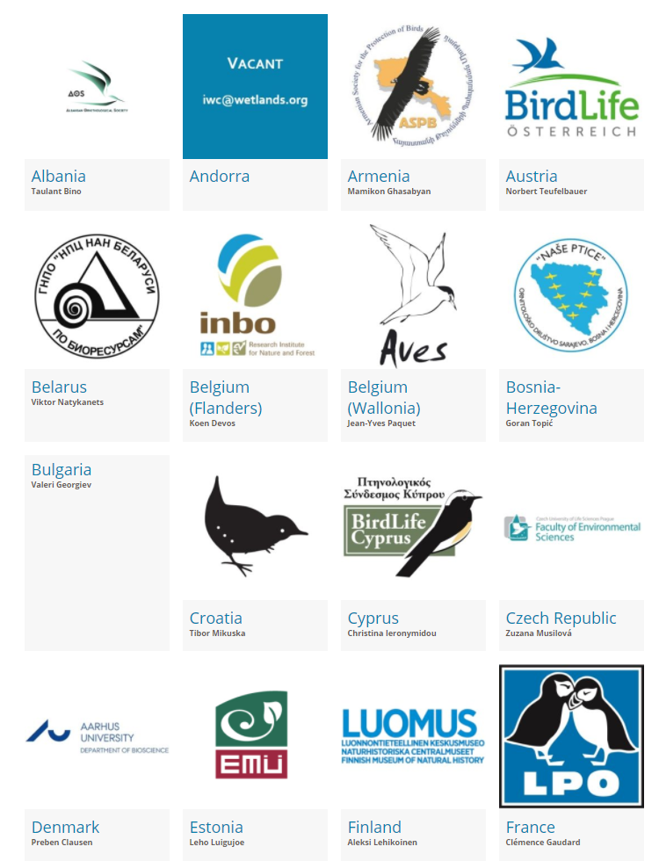 Albanie Andorre Arménie Autriche
Biélorussie Belgique (Flandre) Belgique (Wallonie) Bosnie-Herzégovine
Bulgarie Croatie Chypre République Tchèque

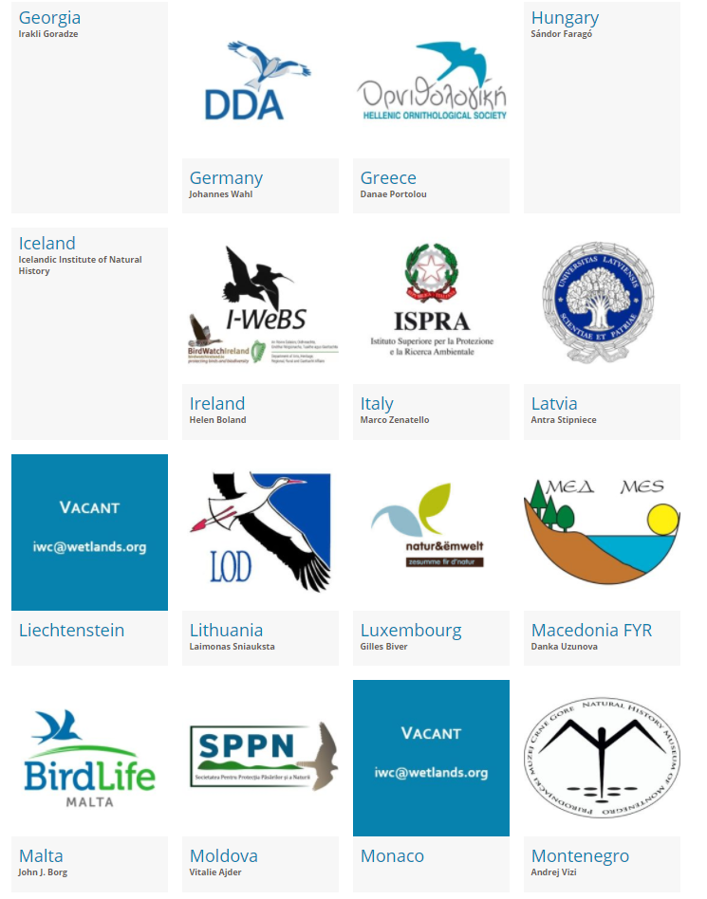
Géorgie Allemagne Grèce Hongrie
Islande Irlande Italie Lettonie
Liechtenstein Lituanie Luxembourg République de Macédoine
Malte Moldavie Monaco Monténégro
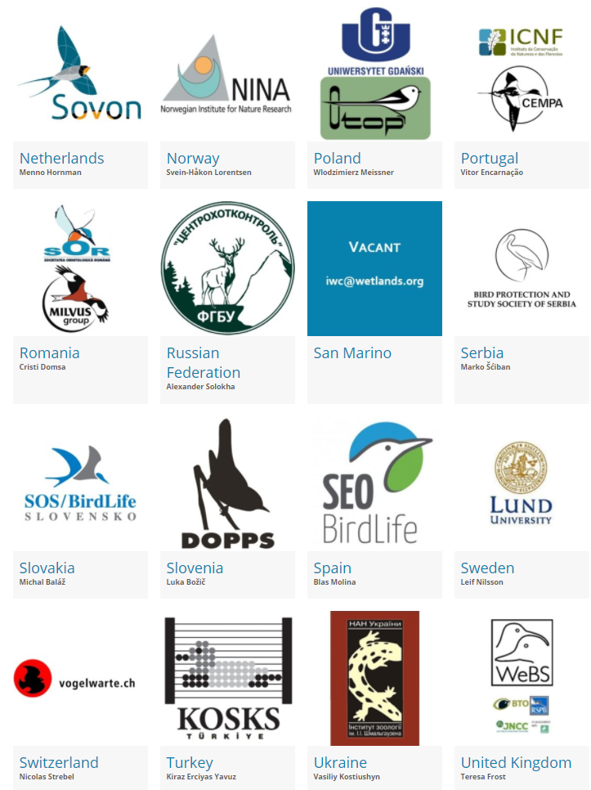
Pays-Bas Norvège Pologne Portugal
Roumanie Fédération de Russie Saint-Marin Servie
Slovaquie Slovénie Espagne Suède
Suisse Turquie Ukraine Royaume-Uni
Asie centrale et sud-ouest de l’Asie
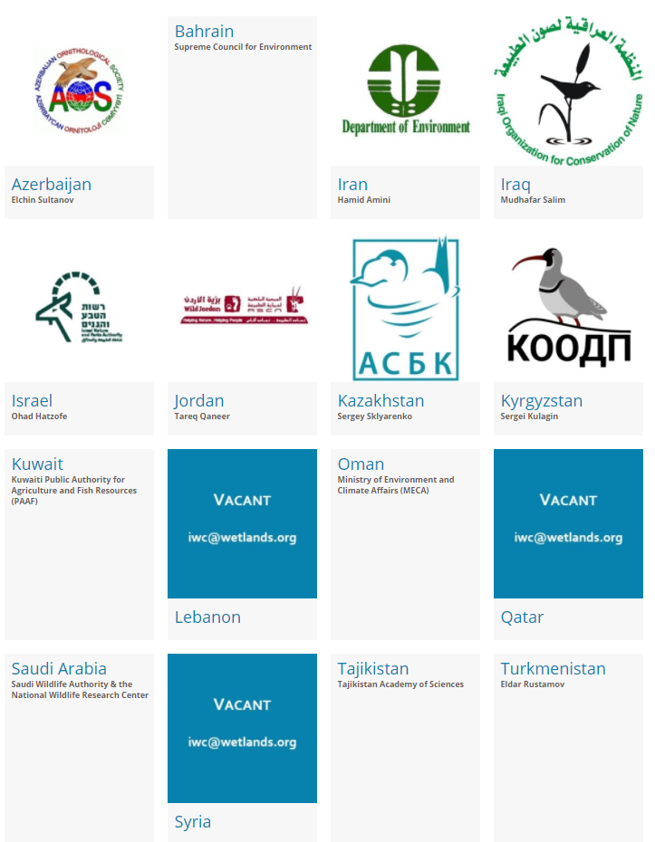Azerbaïdjan Bahreïn Iran Iraq
Israël Jordanie Kazakhstan Kirghizistan
Koweït Liban Oman Qatar
Arabie Saoudite Syrie Tadjikistan Turkménistan
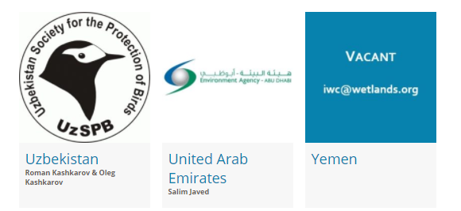

Ouzbékistan Émirats arabes unis Yémen

